Yapı Üretim Aşamasında Kullanılan İşbirliği Yazılımları

Constructware

eBuilder Collaborator

Meridian ProjectTalk
Şekil 3.1’deki örnekte, birçok projeyi yürüten bir tasarım firması ile birden fazla katılımcının katkısı ile gerçekleştirilen bir projedeki ilişkiler irdelenmiştir.
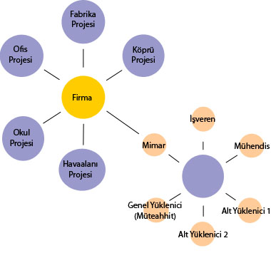
Şekil 3.1 Project Talk ve İşbirliği Sistemi
Meridian ProjectTalk sisteminin kullanıcılara yardımı şu şekilde özetlenebilir:
- İşveren
İşveren, yüklenicilerin performansını dikkate almaksızın tüm projenin yönetimini üzerinde etkili olmak istemektedir. Ayrıca proje grupları arasındaki işbirliğinin nasıl geliştiğini denetlemek ve projenin kontrolü üzerinde söz sahibi olmak işverenin hakkıdır. İşveren, Internet erişiminin olduğu her noktadan tüm proje bilgilerine ulaşabilmektedir. Ayrıca program aracılığıyla tüm proje grupları ile birlikte tek bir proje, rapor veya sorgulama üzerinde işbirliği yaparak çalışabilmektedir.
- Mimar
Mimar, tasarladığı projenin gelişiminin ve organizasyonunun üzerinde söz sahibidir. Mimar, programın işbirliği özelliği aracılığı ile tasarım ürünü için önemli olan tüm belgelere ve verilere ulaşabilir. Ayrıca animasyon, fotoğraf gibi tüm belgelerin takibinin yanı sıra, teslimat bilgileri, gönderi bilgileri, toplantı notları vb. takip edebilir.
- Mühendis
Mühendislik tasarımı, proje üzerinde eş zamanlı olarak çalışmayı gerektirir. Bu çalışma sistemi, üretim sürecinde verimli şekilde kullanılabilecek ve böylece süreci kolaylaştıracak bir işbirliği düzenine ihtiyaç gösterir. ProjectTalk, bu düzenin kurulmasına yardımcı olacak özelliklere sahiptir.
- Proje yöneticisi
Proje yöneticisinin amacı, projede karşılaşılan sorunlara yaratıcı çözümler bulmak ve süreç boyunca kullanılabilecek en verimli proje yönetimi yaklaşımlarını belirlemektedir. Proje yöneticisinin görevini yerine getirmesine yardımcı organizasyon araçlarına ve işbirliği araçlarına ihtiyacı vardır. ProjcetTalk, Internet bağlantısı olan herhangi bir bilgisayar üzerinden yapının program ve projelerine ulaşma olanağı verir.
- Tasarım yöneticisi
Projenin başarısı, mimarlar ve mühendisler arasında eşgüdümlü bir çalışma düzeninin kurulmasına bağlıdır. Projeyi başarılı bir şekilde tamamlamayabilmek için tüm tasarım, yapım ve organizasyon görevlerini birlikte yürütebilmek gerekmektedir. ProjectTalk, bu amaca ulaşabilmek için yardımcı olacak organizasyon ve işbirliği araçlarını tasarım yöneticisine sunmaktır.
- Genel yüklenici
Genel yüklenici, hazırlanan proje ile müşterinin isteklerini birleştirebilme yetisine sahip olmalıdır. Projenin zamanında, öngörülen kalitede ve mümkün olduğunca öngörülen bütçenin altında tamamlanması için çalışmak genel yüklenicinin görevidir. ProjectTalk, bu görevlerin yerine getirilmesinde yardımcı olacak organizasyon, işbirliği ve kontrol araçlarını genel yükleniciye sunmaktadır.
- Alt yükleniciler
Proje grubunun bir üyesi olarak alt yüklenicinin görevi, projede temsil ettiği endüstri alanı ile ilgili işleri yapmaktır.

PrimeContract

Salesforce

Citadon

Autodesk Buzzsaw

Yapı Üretim Aşamasında Kullanılan İşbirliği Yazılımlarının Genel Özellikleri

